Авторы: Андреев В.И.
Лабораторная работа №7.1. Андреев А.В.
Сергунин А.А.
Исследование электрических ключей на биполярных транзисторах

Цель работы :

1. Ознакомление с принципом действия электронных ключей на биполярных
транзисторах.
2. Изучение назначения элементов принципиальной схемы.
3. Приобретение практических навыков при определении основных парамет-
ров и характеристик ключей.
4. Экспериментальное исследование влияния изменения элементов схемы
на основные параметры ключей.

Краткие теоретические сведения

Электронным ключом называется схема предназначенная для коммутации тока в нагрузке. Ключевой каскад должен содержать источник питающего на-пряжения, нагрузочный ( в простейшем случае резистор R ) и ключевой эле-мент. При выключенном состоянии ключевого элемента ток в цепи нагрузки минимален (I_{H}0 ), а при включенном состоянии – максимален для данной схемы. Простейшая принципиальная схема транзисторного ключа изобра-жена на рис.7.1.
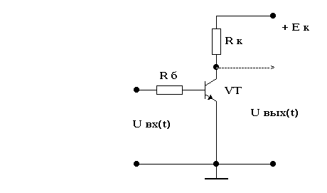

Рис.7.1. Принципиальная схема ключа на биполярном
транзисторе.
Для определения максимальной амплитуды выходного напряжения не-обходимо иметь семейство выходных характеристик с построенной нагрузоч-ной прямой (рис.7.2. ).
Точка 1 соответствует выключенному состоянию ключа (транзистор VT1 на-ходится в режиме отсечки), а точка 2 - включенному состоянию ключа ( транзистор в режиме насыщения). Амплитуда выходного напряжения будет равна U_{кm}=U₁-U₂E_{к}.

і к
1
2
U кэ
Е к / R к
Е к
U 1
I ко
U 2 = U кн
Рис.7.2.Выходная характеристика транзистора.
Работу ключа следует рассматривать в отдельности в статическом режиме и в динамическом. В статическом режиме (транзистор в режиме отсечки или насыщения ) ключ может находиться до тех пор пока не изменится входной сигнал на противоположный , а в динамическом режиме (когда проходит про-цесс переключения из открытого состояния в закрытое или наоборот ) ключ может находиться очень малое время.
Рассмотрим переходные процессы, происходящие в ключе при переключе-нии из одного состояния в другое.
Временная диаграмма ключа приведена на рис.7.3.

U вх

U к
t
t
t

U кн

I каж1

I ко
Е к

t ф

t 3

t р

t с

t н

I кн= Е к / R н

і к
Рис.7.3. Временная диаграмма ключа на биполярном транзисторе.

Рассмотрение переходных процессов начнём с отрицательного потенциала
входного сигнала. В это время транзистор заперт, а токи и напряжения имеют следующие значения:
I_{K}=I_{K0} ; U_{K}E_{K}- I_{K0}R_{K} E_{K.}
Теперь входное напряжение скачком изменяется на положительное напря-жение и транзистор через время t_{з} - задержки переходит из режима отсечки в активный, ток коллектора i_{к} по экспоненте увеличивается до max величины I_{KH}=E_{K}/R_{K} с постоянной времени θ_{Э}=θ_{β}+βC_{K}R_{K}, где θ_{β} =(β₀+1) θ_{α} ;
β₀=α₀/(1- α₀); θ_{α}=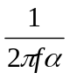 - постоянная времени коэффициента 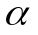, θ_{β} – постоян-ная времени коэффиента 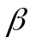.
Учитывая экспоненциальный характер изменения коллекторного тока на эта-пе включения, время переднего фронта можно выразить как
t_{Ф}= θ_{Э} ln(1 - 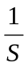) (1), где
S-коэффициент насыщения базового тока (S>>1 ) . Известно, что при S>>1
ln((1 - ) - (2) Подставляя (2) в (1) получим
t_{Ф}= θ_{Э}/S (3)
Время включения ключа равно t_{ВКЛ}= t₃+ t_{Ф} (4).
Из формулы (3) видно, что t_{Ф} тем меньше, чем выше граничная частота тран-зистора f _{α} ( или меньше его θ_{Э}) и чем больше коффициент S. После истечения времени t_{ВКЛ} транзистор насыщается (переходит в режим насыщения), а токи и напряжения будут иметь следующие значения:
I_{K}=I_{KH}=E_{K}/R_{K} ; U_{KH}0.
Далее входное напряжение снова скачком изменяется на отрицательное. Во время режима насыщения транзистора в его базе накопились избыточные за- ряды, которые не позволяют транзистору перейти в активный режим до тех пор, пока его заряды не рассосутся. Это время называется временем рассасы-вания t_{Р} .
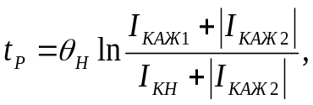 (5)
где θ_{Н} –постоянная времени насыщенного транзистора;
I_{КАЖ1}-кажущийся ток коллектора I_{КАЖ1}=βIδ ; а I_{КАЖ2}=|I_{КАЖ2}|.
Время рассасывания тем меньше чем меньше степень насыщения (т.е.S1) и чем ближе I_{КН} приближается к току I_{КАЖ1} . Таким образом требования к ко-эффициенту насыщения S противоречивы : для уменьшения времени t_{ВКЛ} ко-эффициент S нужно увеличивать, но при этом увеличивается время t_{P}. Ком-промиссная величина S должна лежать в пределах (1.5…3) .
После завершения процесса рассасывания транзистор ключа снова переходит в активный режим и формируется срез выходного импульса:
t_{C}=3R_{K} (C_{K} +C_{H}), (6)

где C_{K} –барьерная емкость коллекторного перехода транзистора; C_{H} –пара-зитная емкость нагрузки. Тогда время выключения ключа t_{ВЫКЛ} равно:
t_{ВЫКЛ}=t_{P}+t_{C} (7).
Таким образом, чтобы быстрее выключить транзистор нужно уменьшать t_{P} и t_{C} . Для уменьшения времени t_{P} и t_{C} используют форсирующую емкость С_{Ф} , которая включается в цепь базы транзистора а для уменьшения t_{P} между ба-зой и эмиттером транзистора включается импульсный диод (рис 7.4)Между базой и эмиттером транзистора, включается источник смещения E_{СМ}, который при отсутствии входного однополярного импульса переводит транзистор в ре-жим отсечки. В этом случае входной однополярный импульс должен только перевести транзистор в режим насыщения. Схема ключа (рис7.4) на практике получила наибольшее распространение.
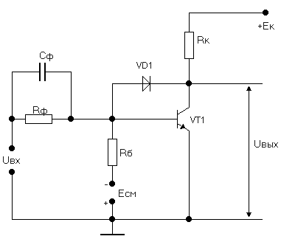
Рис.7.4. Итоговая схема ключа на биполярном транзисторе

Домашнее задание

1.Изучить теоретические сведения об электронном ключе на биполярном тра-нзисторе .

2.Изучить влияние элементов ключа на параметры выходного импульса .

3.Для выполнения лабораторной работы необходимо:
-получить вариант задания на моделирование лабораторной
работы;
-вызвать файл Electr -7-1*.

Описание лабораторной установки .

Принципиальная схема виртуальной лабораторной установки приведена на рис.7.5
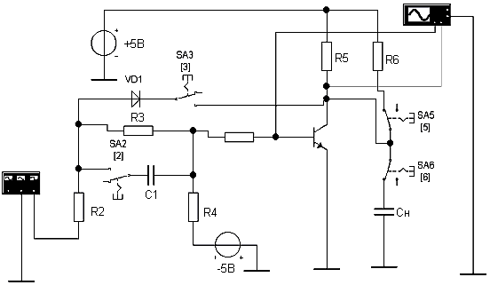

Рис.7.5. Принципиальная схема виртуальной лабораторной установки

В схему установки входят: биполярный транзистор VT1(2N2218 ) n-p-n типа, включенный по схеме с общим эмиттером; источник отрицательного смеще-ния -5В, подключенный к базе транзистора, который при отсутствии входного сигнала поддерживает транзистор в режиме отсечки(при этом напряжение на коллекторе транзистора U_{К} +5В); ускоряющая (форсирующая) цепь C₁R₃; импульсный диод VD1, подключенный между базой и коллектором транзи-стора; сопротивления нагрузки коллекторной цепи транзистора R₅ , R₆; кон-денсатор нагрузки С_{Н}; переключатели SA21-SA6, служащие для подключения дополнительных элементов; двухлучевой осциллограф к каналу “A” которого подключен входной сигнал , а к каналу “B”-выходной; генератор прямоуголь-ных импульсов для подачи на вход ключа прямоугольных импульсов с разли-чной амплитудой и длительностью.
Схема работает следующим образом. При отсутствии входного импульса транзистор VT1 находится в режиме отсечки за счет напряжения источника смещения -5В. Выходное напряжение при этом U₂=U_{K} +5В. При подаче на вход ключа положительного импульса, амплитуда которого должна быть бо-льше напряжения смещения, транзистор переходит в режим насыщения. При этом на его коллекторе устанавливается низкий потенциал 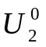=U_{KH}0B. Исследуемая схема позволяет установить влияние коллекторного

сопротивления R_{K}=R₅ или R_{K}=R₅||R₆ на статические и динамические параме-тры; емкости нагрузки С_{Н}=С_{Ч} на динамические параметры; емкости ускоряя-ющего конденсатора С₁ и нелинейной обратной связи через диод VD1 на ха-рактер переходных процессов в транзисторном ключе.

Порядок выполнения работы

Принципиальная схема виртуальной лабораторной установки приведена на рис.7.5.
1.Снять передаточную характеристику ключа U₂=f(U₁) и по ней определить статические параметры : 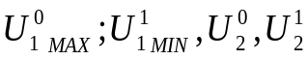 для исходной схемы (все допо-лнительные элементы ,отключены). Включить схему на моделирование, пере-ключатель “0-1” перевести мышью в положение “1” и два раза щелкнуть ле-вой кнопкой мыши по пиктограмме генератора импульсов. На генераторе ус-тановить следующие параметры : F=10кГц; Amplitude=2B. Затем щелкнуть ле-вой кнопкой мыши на свободном поле экрана, чтобы генератор стал неактив-ным.
Включить осциллограф и установить следующие масштабы:
-Time Base -0,05ms/div;
-Y/Т –Auto; channel A-5B/div; DC;
channel B-5B/div; DC.
После появления изображения на экране осциллографа развернуть его, щел-кнув мышью по кнопке осциллографа “Expend”. C помощью вертикальных визирных линеек “1” и “2” измерить амплитуду выходного сигнала. Выходное напряжение U₂ определять по формуле : U₂=E_{K}-U_{K}.
U_{K}-это амплитуда импульса на канале “B”.
Результаты измерений занести в таблицу 1.

Таблица1.
U_{ВХ}(U₁),(В) | U_{ВЫХ}(U₂),(В)
.
.
.

Щелкнуть по кнопке “Pause” при этом моделирование приостановится. На генераторе уменьшить амплитуду входного импульса на 0.5В. Повторять пункт 1 до тех пор, пока транзистор не перейдет в режим отсечки(U₂=E_{K} ).

2.Остановить моделирование и на генераторе прямоугольных импульсов уста-новить амплитуду входных импульсов U_{ВХ}(2…2.5)В и сделать окно генера-тора неактивным.

3.Построить временную диаграмму транзисторного ключа. Включить схему на моделирование и осциллограф. Щелкнуть по кнопке “Pause” и с помощью ве-ртикальных визирных линеек “1” и “2” осциллографа определить временные параметры ключа: 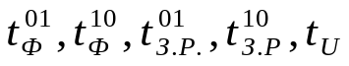.Зарисовать в масштабе диаграммы входного и выходного импульсов и результаты измерений занести в таблицу2.

Таблица2.
Параметр | Исходная  схема | С₁ | VD1 | R₆ | C_{H}
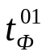
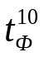
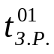
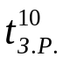
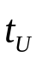

4.Повторить пункт 3 при включенной емкости С₁ (переключатель SA2 пос-тавить в верхнее положение клавишей “2”). Далее конденсатор С₁ отключить, переведя переключатель SA2 в нижнее положение той же клавишей и перек-лючателем SA3 подключить диод VD1 (с помощью клавиши “3”). Повторить пункт 3.

5.Отключить диод VD1 и с помощью переключателя SA6 подключить емкость нагрузки С_{Н} (клавиша 6). Повторить пункт 3.

6.Отключить емкость нагрузки и с помощью переключателя SA5 подключить параллельно R_{K}=R₅ резистор R₆ (клавиша 5). Выполнить пункт 3.

7.Отключить резистор R_{6.} Выключить осциллограф и виртуальную схему. Сделать выводы по каждому опыту.

Содержание отчета.

1.Название и цель работы.
2.Таблица и график передаточной характеристики ключа на биполярном тран-зисторе.
3.Временные диаграммы ключа при подключении различных дополнительных элементов схем.
4.Временные параметры выходных импульсов для каждого варианта времен-ной диаграммы.
5.Выводы по каждому опыту.

Контрольные вопросы.

1.Что такое электронный ключ на биполярном транзисторе?
2.Объясните влияние ускоряющего конденсатора на переходные прцессы в ключе?
3.Объясните , от чего зависят 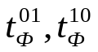 ?
4.Объясните влияние емкости нагрузки на динамические параметры ключа?
5.Объясните, от чего зависят время включения, время рассасывания и выклю-чения ключа?
6.Объясните влияние нелинейной ОС на переходные процессы в ключе?

Лабораторная работа № 7.2.

Исследование переключателя тока.

Переключатели тока

Главной целью разработчиков элементной базы средств вычислительной тех-ники на протяжении многих лет было построение предельно быстрых ключей (логических элементов). Такое решение было найдено в начале семидесятых годов и логические элементы, построенные с использованием идеи использо-вания переключателей тока, до сих пор остаются самыми быстродействую-щими логическими элементами .Сначала отметим основные положения, ко-торые должны быть воплощены в сверхбыстродействующих логических эле-ментах:
-транзисторы, используемые в схеме, не должны быть насыщенными ;
-перепад напряжений логических уровней должен быть минимальным;
-величины управляющих (включающих и выключающих) токов должны
обеспечивать минимальное время переключения.
Основной схемой такого переключателя является дифференциальный каскад (рис.7.6).

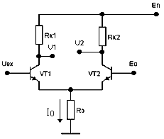

Рис.7.6.Дифференциальный каскад такого переключателя.

В отличие от “классического” дифференциального каскада функциональное назначение входов здесь иное: E₀ -напряжение, величина которого определяет порог переключения логического элемента “не” (ключа); U_{ВХ} - входное напря-жение. Рассмотрим работу этой схемы. Пусть E₀ > U_{бэ2}. Тогда, при U_{ВХ} < E₀, если U_{бэ1} = U_{бэ2} , левый транзистор VT1 в режиме отсечки, а VT2 открыт. При этом U₁ = E_{П} и U₂=E_{П} - I₀R_{К2}. Если U_{ВХ} = E₀, то оба транзистора находятся в активном режиме и напряжения на выходах примерно одинаковы - U₁ ≈ U₂.
При U_{ВХ} > E₀ правый транзистор VT2 переходит в режим отсечки и напряже-ние на его выходе U₂ = E_{П}.
Следует обратить внимание на тот факт, что напряжение E₀ в этой схеме вы-ступает в роли порогового напряжения. Это позволяет пороговое напряжение ключа (логического элемента) делать любым (в интервале напряжения пита-ния). Отметим также, что ток I₀ никогда не становится равным нулю, а пере-ключается в зависимости от входного напряжения из одного плеча схемы в другое.
Передаточная характеристика переключателя тока приведена на рис.7.7.
U_{ВХ}

U_{ВЫХ}
E_{П}
U¹
E₀
U⁰
E_{П}
U¹
E₀
U⁰
Рис.7.7.Передаточная характеристика переключателя тока

Описание виртуальной лабораторной установки.

Принципиальная схема виртуальной лабораторной установки, приведена на рис 7.8
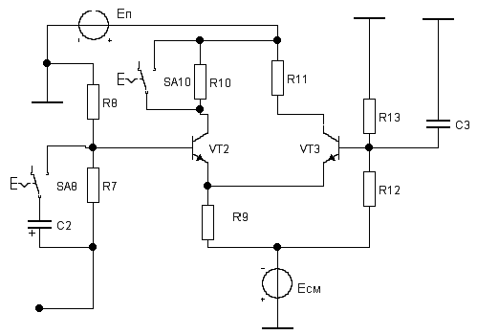

Рис.7.8.Принципиальная схема виртуальной лабораторной установки .

Переключатель тока построен на двух одинаковых биполярных транзисторах VT2 и VT3 типа 2N3904; двух одинаковых резисторов нагрузки этих транзис-оров R₁₀ и R₁₁; общего резистора в цепях эмиттеров – R₉; делителя напряже-ния R₁₂, R₁₃ для подачи порогового напряжения E₀ на базу транзистора VT3; ускоряющего конденсатора С₂; источника коллекторного питания E_{П}=+5В; источника смещения Е_{СМ}=-5В в цепях эмиттеров; переключателя SA8 для подключения к базе транзистора VT1 ускоряющего конденсатора С₂; переключа-теля SA10-для отключения нагрузки транзистора VT2- R₁₀; гене-ратора прямоугольных импульсов, подключенного к базе транзистора VT2; двухлучевого осциллографа на канал “A” которого подаются входные импу-льсы от генератора, а на канал “B”- выходные импульсы с коллектора транзи-стора VT2.
Для выполнения лабораторной работы 7.2 необходимо:
1.Получить у преподавателя номер варианта;
2.Вызвать файл Electr-7-2-*

Порядок выполнения работы.

Принципиальная схема виртуальной установки приведена на рис.7.9.

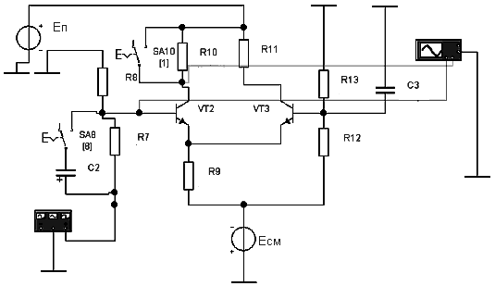

Рис.7.9 Принципиальная схема виртуальной лабораторной установки

1.Подготовить лабораторную установку к работе:
-переключатели SA8 и SA10 переключить в левое положение соответству-ющими клавишами (8 и 1) ;
-включить генератор прямоугольных импульсов. Для этого дважды щелк-нуть
левой клавишей мыши на пиктограмме генератора и установить напряжение – Amplitude – 4V;
-включить осциллограф. Для этого дважды левой клавишей мыши щелкнуть на пиктограмме осциллографа и установить следующие режимы и масштабы :
- Time base – 0,02 ms/div;
Y/T ; Auto;
Channel A- 5 V/div ;AC; channel – B- 5 V/div; AC;
2.Включить лабораторную установку на моделирование. Для этого выключ-атель “0 - 1” с помощью левой клавиши мыши перевести в положение “1”. На экране осциллографа появится временная диаграмма переключателя тока. На канале “A” входное напряжение , на канале “B” – выходное .

3.Снять передаточную характеристику переключателя тока U₂=f(U₁). Для это-го амплитуды напряжений U₁ и U_{К} измерять с помощью осциллографа и вер-тикальных визирных линеек “1”и”2. U₂= E_{П} – U_{U}; E_{П}=10B.
Результаты измерений помещать в таблицу 7.3.

Таблица 7.2
U_{Г}(В) | U_{U}(В) | U₁(В) | U₂(В)
1
2
3
4 | 6.3 | 1.4 | 3.7
5
6
7

4.Напряжение U_{Г} изменять от 1В до 7В и повторять пункт 2.
5.Построить передаточную характеристику U₂=f(U₁) и по ней определить
напряжения : E₀ ; 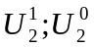 .
6.На генераторе импульсов установить амплитуду входных импульсов 4В.
Перерисовать в масштабе временную диаграмму переключателя и по ней
определить: t_{и}; U₂.
7.С помощью клавиши 8 переключить переключатель SA8 в правое положе-
ние и зарисовать временную диаграмму.
8.Выключить переключатель SA8 и с помощью клавиши “1” переключатель
SA10 перевести в правое положение. Зарисовать временную диаграмму
Выключить переключатель SA10.
9.Выключить переключатель моделирования в положение “0”, выключить
осциллограф.

Содержание отчета

1.Название и цель работы.
2.График и таблица передаточной характеристики.
3.Варианты временных диаграмм.
4.Выводы по каждому опыту.

Контрольные вопросы.

1.Что такое переключатель тока?
2.Что такое передаточная характеристика ключа?
3.Какие параметры переключателя тока могут быть определены по передаточной характеристике?
4.Какую роль играет напряжение E₀ в переключателе?
5.Что дает подключение дополнительной емкости С₂ в цепь базы транзистора VT2?
6.Для чего служит делитель R₁₂ - R₁₃ в базе транзистора VT3?

Литература:

1.Ерофеев Ю.Н. Основы импульсной техники. – М.:Высш.шк., 1984.-385с.

2.Гусев В.Г., Гусев Ю.М. Электроника. – М.:Высш.шк., 1991.- 622с.

3.Завалский В.А. Компьютерная электроника. – К.: ТОО ВЕК.,1996.- 321с.

